

**Système de gestion de l'énergie**

**Manuel d'utilisation et d'installation**



**Pour Autel MaxiChargers AC (EU)**



Ce manuel est destiné à présenter la solution du système de gestion de l'énergie pour Autel MaxiChargers AC (EU). Il décrit les modes de fonctionnement pris en charge par le système de gestion de l'énergie d'Autel, les instructions d'installation et la configuration de l'application.

**Journal des révisions**

|  |  |  |
| --- | --- | --- |
| **Version** | **Date** | **Motifs** |
| V1.0 | 25 avril 2023 | Version initiale |

Marques commerciales

Autel® et MaxiCharger® sont des marques commerciales d' Autel Intelligent Technology Corp., Ltd., déposées en Chine, à Autel US Inc. et dans d'autres pays. Toutes les autres marques sont des marques commerciales ou des marques déposées de leurs détenteurs respectifs.

Informations sur le droit d'auteur

Aucune partie de ce manuel ne peut être reproduite, stockée dans un système de recherche ou transmise, sous quelque forme ou par quelque moyen que ce soit, électronique, mécanique, photocopie, enregistrement ou autre, sans l'autorisation écrite préalable d'Autel.

Exclusion des garanties et limitation des responsabilités

Toutes les informations, spécifications et illustrations contenues dans ce manuel sont basées sur les dernières informations disponibles au moment de l'impression.

Autel se réserve le droit d'apporter des modifications à tout moment sans préavis. Bien que l'exactitude des informations contenues dans ce manuel ait été soigneusement vérifiée, aucune garantie n'est donnée quant à l'exhaustivité et à l'exactitude du contenu, y compris, mais sans s'y limiter, les spécifications, les fonctions et les illustrations du produit.

Autel ne sera pas responsable de tout dommage direct, spécial, accessoire, indirect ou de tout dommage économique consécutif (y compris la perte de profits).

IMPORTANT

Avant d'installer et d'utiliser le système de gestion de l'énergie Autel, veuillez lire attentivement ce manuel, en accordant une attention particulière aux notes importantes.

Services et Assistance

**Web :** [www.autelenergy.eu](file:///C:\Users\A21905\Desktop\www.autelenergy.eu)

**Tel :** +49 (0) 89 540299608 (Europe)

**Email :** support.eu@autel.com

Pour toute assistance technique dans les autres pays, veuillez contacter votre agent commercial local.

**SOMMAIRE**

[1 Utilisation de ce manuel 1](#_Toc134607873)

[2 Système de gestion de l'énergie 2](#_Toc134607879)

[3 Mode DLB 6](#_Toc134607880)

[3.1 Guide d'installation 6](#_Toc134607881)

[3.2 Configuration 7](#_Toc134607882)

[4 Mode ALM avec borne de recharge unique 15](#_Toc134607883)

[4.1 Guide d’installation 15](#_Toc134607884)

[4.2 Configuration 18](#_Toc134607885)

[5 Mode ALM avec bornes de recharge multiples 24](#_Toc134607886)

[5.1 Guide d’installation 24](#_Toc134607887)

[5.2 Configuration 25](#_Toc134607888)

[6 Mode PV hybride 33](#_Toc134607889)

[6.1 Guide d’installation 33](#_Toc134607890)

[6.2 Configuration 34](#_Toc134607891)

[7 Stratégies du système de gestion de l'énergie 39](#_Toc134607892)

# Utilisation de ce manuel

Ce document explique comment utiliser le système de gestion de l'énergie et s'adresse aux personnes suivantes :

* Propriétaires de produits MaxiCharger AC d’Autel
* Électriciens/installateurs certifiés

## Conventions

### Texte en gras

Le texte en gras est utilisé pour mettre en évidence les éléments sélectionnables tels que les boutons et les options de menu. Example :

* Appuyez sur **OK**.

### Notes

* **NOTE** : fournit des informations utiles telles que des explications supplémentaires, des conseils et des commentaires.
* **IMPORTANT** : vous rappelle que vous devez suivre les instructions pour préparer, installer, configurer et utiliser l'appareil.

### Hyperliens

Des hyperliens sont disponibles dans les documents électroniques. Le texte bleu en italique indique un lien hypertexte sélectionnable, et le texte bleu souligné indique un lien vers un site web ou une adresse électronique.

### Illustrations

Les illustrations, en particulier les captures d'écran de l'interface de l'application, utilisées dans ce document ne le sont qu'à titre de référence. Le produit et les écrans réels peuvent différer.

# Système de gestion de l'énergie

Le système de gestion de l'énergie d'Autel offre trois modes de fonctionnement. Chaque mode est décrit plus en détail dans les chapitres suivants. Vous pouvez sélectionner un mode en fonction des différents scénarios d'utilisation.

|  |
| --- |
| 1. **Mode DLB**   L'objectif du mode DLB est d'obtenir la charge la plus rapide en maximisant l'efficacité de la puissance allouée aux bornes de recharge et en maintenant la puissance du système dans une fourchette spécifique. |
| 1. **Mode ALM**   Le mode ALM permet une charge constante des bornes de recharge et d'autres charges. La différence entre le mode ALM et le mode DLB est que le mode ALM gère simultanément la puissance de la charge et celle de la borne de recharge à l'aide d'un compteur d'énergie externe. |

|  |
| --- |
| 1. **Mode PV hybride**   Le mode PV hybride est réalisé à l'aide de l'énergie solaire. En mode PV hybride, l'électricité renouvelable sera utilisée en priorité pour les charges domestiques, et le surplus d'électricité renouvelable sera fourni à votre borne de recharge pour recharger les véhicules. Lorsque le courant excédentaire est supérieur à 6 A, votre borne de recharge est entièrement alimentée par de l'électricité renouvelable. Lorsque l'électricité renouvelable est insuffisante - le surplus d'électricité renouvelable est inférieur à 6 A - le réseau fournira une puissance supplémentaire pour répondre au courant minimum requis par la borne de recharge. |

***Dispositifs physiques nécessaires***

| **Mode opératoire** | **Dispositifs** |
| --- | --- |
| **Mode DLB** | * Produits MaxiCharger AC d’Autel * Routeur * RCD de type A ou un dispositif de protection contre les fuites électriques équivalent * Câble Ethernet |
| **Mode ALM avec bornes de recharge unique** | * Produits MaxiCharger AC d’Autel * Compteur d'énergie * RCD de type A ou un dispositif de protection contre les fuites électriques équivalent * Câble RS485 |
| **Mode ALM avec bornes de recharge multiples** | * Produits MaxiCharger AC d’Autel * Compteur d'énergie * Routeur * RCD de type A ou un dispositif de protection contre les fuites électriques équivalent * Câble Ethernet * Câble RS485 |
| **Mode PV hybride** | * Produits MaxiCharger AC d’Autel * Compteur d'énergie * RCD de type A ou un dispositif de protection contre les fuites électriques équivalent * Câble RS485 * Panneau PV * Convertisseur PV |

***Caractéristiques générales des modes opératoires***

| **Élément** | **Mode DLB** | **Mode ALM** | **Mode PV hybride** |
| --- | --- | --- | --- |
| **Bornes de recharge primaire** | 1 | 1 | 1 |
| **Bornes de recharge secondaires** | 7 Max. | 7 Max. | N/A |
| **Protocole de communication entre les bornes de recharge** | Wi-Fi / Câble Ethernet | Wi-Fi / Câble Ethernet  (en cas d'utilisation de plusieurs bornes de recharge) | N/A |
| **Protocole de communication entre la borne de recharge primaire et le compteur** | N/A | Modbus | Modbus |
| **Méthode de communication entre la borne de recharge primaire et le compteur** | N/A | Câble RS485 | Câble RS485 |
| **Longueur maximale du câble Ethernet** | 100 m/328 ft | 100 m/328 ft  (en cas d'utilisation de plusieurs bornes de recharge) | N/A |
| **Longueur maximale entre le câblage de la borne de recharge primaire et le compteur** | N/A | 500 m/1640 ft | 500 m/1640 ft |
| **Contrôleur** | Autel Charge/Autel Config  (Le mode opératoire fonctionne lorsque la configuration est définie via l'application.)  **L'app Autel Charge est utilisée pour décrire les exemples de ce manuel.**  Téléchargez l'app Autel Charge en scannant le code QR ci-dessous ou directement depuis l'Apple App Store ou le Google Play store, selon l'appareil mobile que vous utilisez. | | |

# Mode DLB

Le mode DLB est mis en œuvre lorsqu'il y a plusieurs bornes de recharge et qu'aucune autre charge ne partage l'énergie. Pour utiliser le mode DLB, il faut s'assurer que toutes les conditions préalables sont remplies conformément au schéma du système.

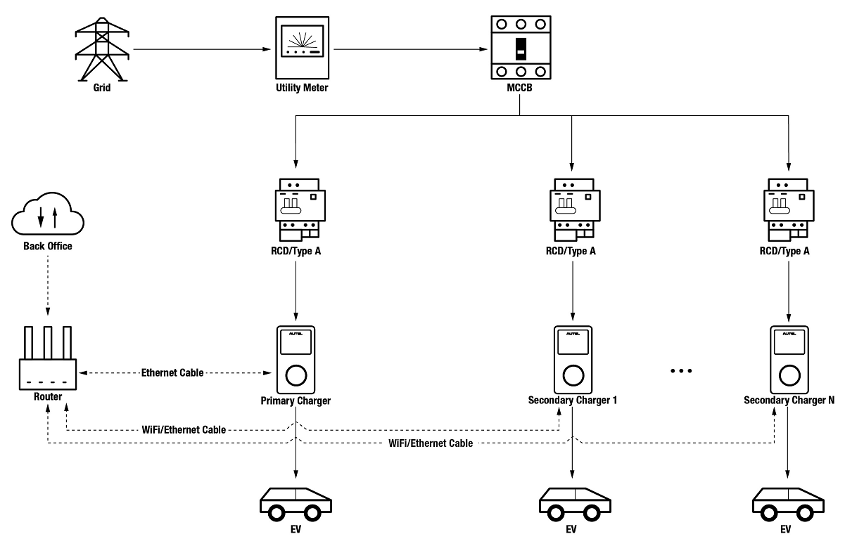

*Schéma du système en mode DLB*

IMPORTANT

1. Pour respecter les normes de protection contre les fuites électriques, veuillez utiliser au moins un RCD de type A ou un dispositif de protection contre les fuites électriques équivalent conforme aux normes locales.
2. L'installation doit être effectuée par du personnel qualifié conformément aux réglementations locales.
3. Toutes les bornes de recharge connectées en mode DLB doivent être du même modèle. (8 bornes au maximum dans ce mode).

## Guide d'installation

|  |
| --- |
| **Câblage Ethernet** |

La borne de recharge primaire et les bornes de recharge secondaires doivent être connectées au même réseau local (LAN/WLAN) :

1. La borne de recharge primaire doit établir une connexion LAN/WLAN par l'intermédiaire d'un câble Ethernet.

|  |  |
| --- | --- |
| 1. Maintenez l'alimentation électrique coupée pendant le câblage. 2. Insérez une extrémité du câble Ethernet avec prise RJ45 dans le port RJ45 de la borne de recharge.  * Passez le câble Ethernet avec la prise RJ45 (**a**) à travers l'écrou (**b**) et le capuchon étanche (**d**) (laissez un peu d'espace entre les deux). * Connectez le joint d'étanchéité (**c**) par son ouverture au Câble Ethernet et l'insérez dans le capuchon étanche. * Vissez l'écrou dans le capuchon étanche et assurez-vous qu'ils sont bien fixés. * Insérez la prise RJ45 du câble Ethernet dans le port RJ45 (**L**) situé sous la borne de recharge.  1. Insérez l'autre extrémité du câble Ethernet avec la prise RJ45 dans le port RJ45 du routeur. | C:\Users\A20476\Desktop\Deta快引导图-8_画板 1.png C:\Users\A20476\Desktop\Deta快引导图-7_画板 1.png |

1. Les bornes de recharge secondaires peuvent être connectées au LAN/WLAN via le câble Ethernets ou le Wi-Fi.
2. Lors de la connexion au LAN/WLAN via le Câble Ethernets, les instructions sont identiques à celles de la borne de recharge primaire.
3. Lors de la connexion au LAN/WLAN via Wi-Fi, consultez les **ÉTAPES 1-4** dans *3.2*.

## Configuration

Suivez les étapes ci-dessous pour activer le mode DLB via l'app Autel Charge une fois que vous avez installé et câblé toutes les unités conformément au schéma du système.

1. **Téléchargez** l'app Autel Charge.

**NOTE**

Assurez-vous que tous les MaxiChargers AC d'Autel et l'app Autel Charge utilisent les dernières versions logicielles.

1. **Connectez-vous** à votre app Autel Charge en utilisant votre compte et votre mot de passe, ou inscrivez-vous si vous n'avez pas encore de compte Autel Charge.

**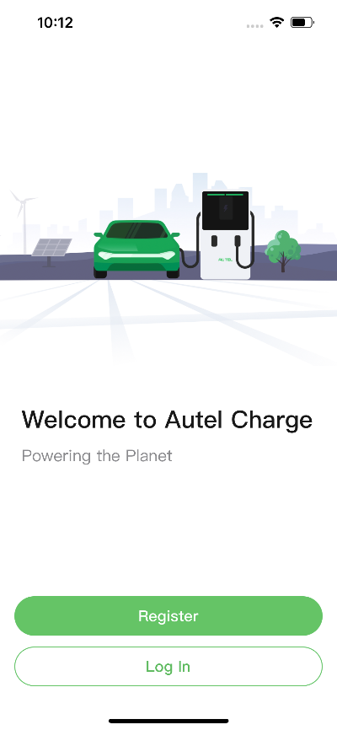 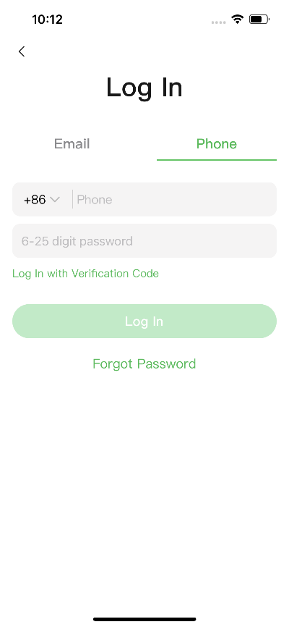**

1. **Ajouter une borne de recharge.** Après avoir réussi à vous connecter, appuyez sur **Ajouter** pour continuer. Scannez le code QR sur le guide de référence rapide pour obtenir le numéro de série et le code PIN de la borne de recharge, ou appuyez sur **Saisir le numéro de terminal** pour saisir manuellement le numéro de série et le code PIN. Appuyez sur **Lier** après confirmation.

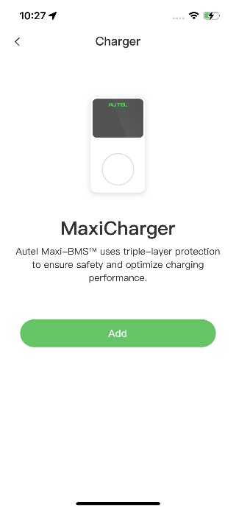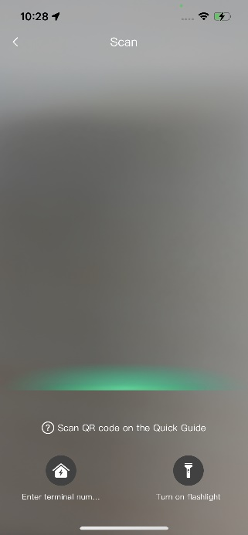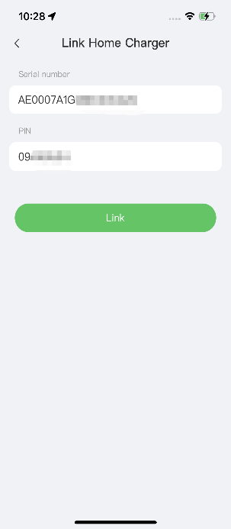

1. **Établissez la communication entre la borne de recharge et l'app Autel Charge.** Après avoir ajouté la borne de recharge, si vous la définissez comme borne primaire, appuyez sur **Connexion via Bluetooth** pour établir la communication, puis configurez le Wi-Fi pour la borne de recharge. Appuyez sur **Terminer** sur l'écran Paramètres de charge pour continuer.

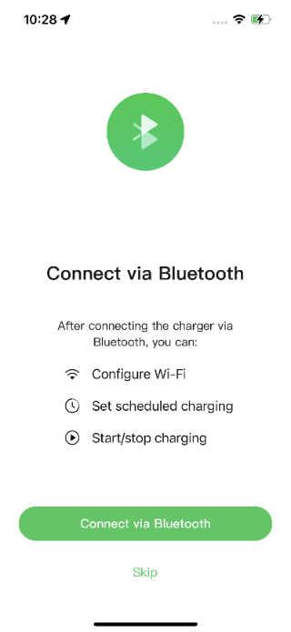 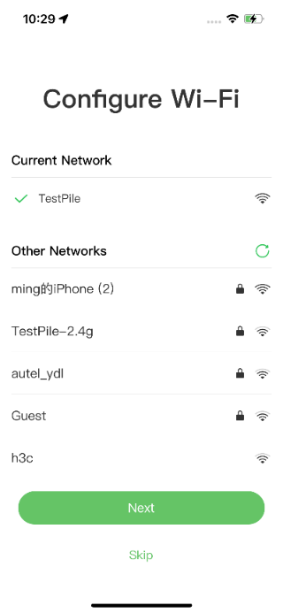 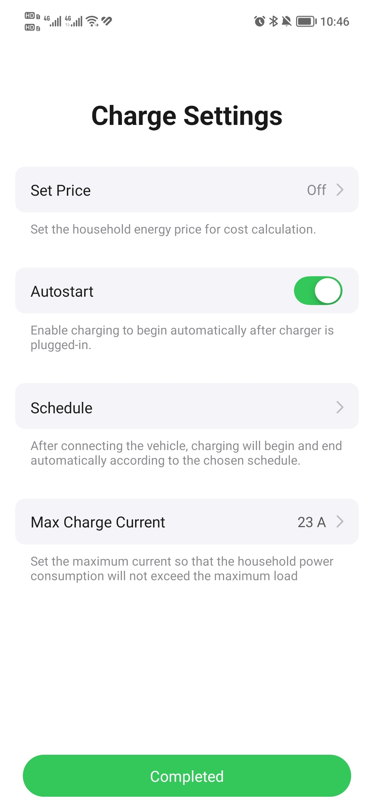

1. **Ajoutez des bornes de recharge secondaires.** Appuyez sur **Ajouter** dans le coin supérieur droit de l'écran suivant et suivez les **ÉTAPES 3-4** pour ajouter d'autres bornes de recharge et configurer leur Wi-Fi.

**NOTE**

1. Bluetooth ne peut être connecté qu'à une seule borne de recharge à la fois. Le passage à une autre borne de recharge déconnectera la connexion Bluetooth avec la borne existante et la connectera à une nouvelle borne de recharge. Par conséquent, si vous définissez la borne de recharge comme borne secondaire, vous devez appuyer sur **Ignorer** dans l'écran Connecter la borne de recharge via Bluetooth et configurer manuellement le Wi-Fi.
2. Toutes les bornes de recharge ajoutées doivent être sur le même réseau Wi-Fi.

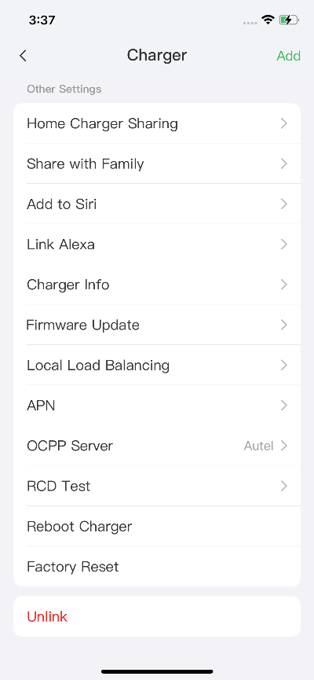

Après avoir ajouté des bornes de recharge et les avoir configurées sur le même réseau Wi-Fi, vous pouvez vérifier si les bornes sont configurées pour la charge intelligente en vérifiant l'indicateur de connexion Internet.

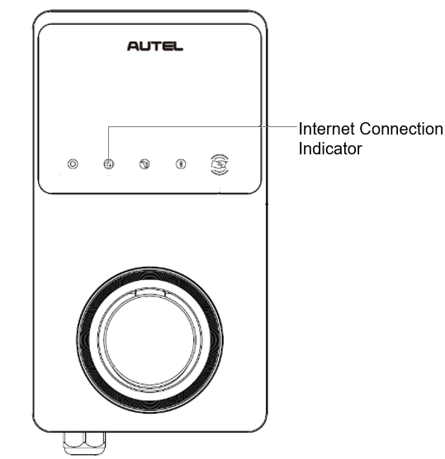

*Indicateur de connexion Internet*

| **Indicateur** | **États** | **Description** |
| --- | --- | --- |
| **Indicateur de connexion Internet** | Allumé stable | Réseau connecté ;  Charge intelligente non activée. |
| Éteint stable | Réseau non connecté. |
| Clignotant rapidement | Charge intelligente activée ;  Connexion NORMALE. |
| Clignotant lentement | Charge intelligente activée ;  Connexion ABNORMALE. |

1. **Configurez la borne de recharge primaire.** Appuyez sur **Compte ＞ Borne de recharge＞ Équilibrage de charge locale**. Sélectionnez **Partage de puissance (multiple)**. Une brève description de ce mode s'affiche à l'écran. Appuyez sur **Configurer comme primaire** pour désigner la borne de recharge comme borne primaire.

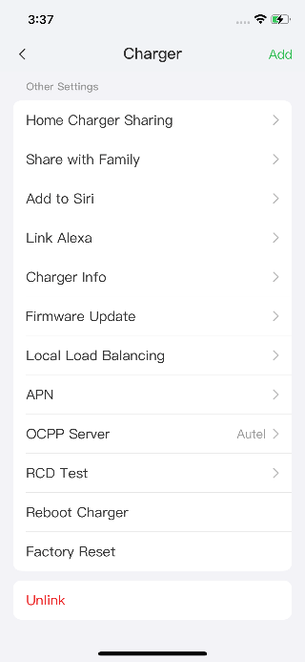 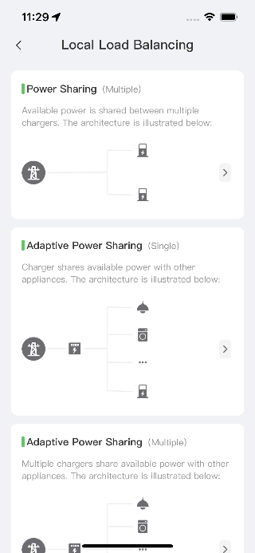 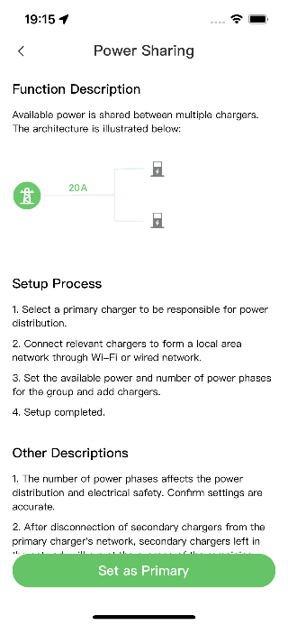

1. **Configurez le mode DLB.** Après avoir désigné la borne de recharge primaire, vous devez la configurer pour le mode DLB.

* **Puissance disponible (kW) :** vous devez entrer la puissance disponible que le système peut fournir aux bornes de recharge. Cette valeur doit être exprimée en nombre entier.

La valeur de la puissance disponible doit se situer dans la fourchette suivante :

* Valeur maximale : inférieure à la puissance nominale du MCB/RCBO en amont.
* Valeur minimale : supérieure à la puissance minimale d'une borne de recharge (1400W pour monophasé, 4200W pour triphasé) x N (N représente le nombre de bornes de recharge dans le groupe d'appareils).
* **Nombre de phases :** sélectionnez **Monophasé** ou **Triphasé** en fonction de votre mode d'alimentation.
* **Ajoutez des bornes de recharge secondaires :** appuyez sur **Ajouter** pour afficher les autres bornes de recharge connectées au même réseau. Appuyez sur **OK** une fois que vous avez confirmé.

**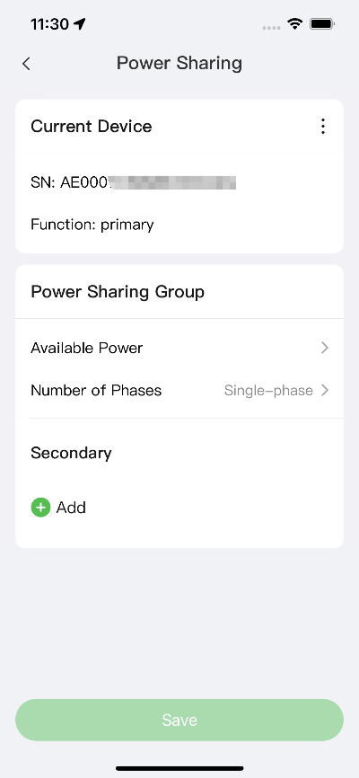 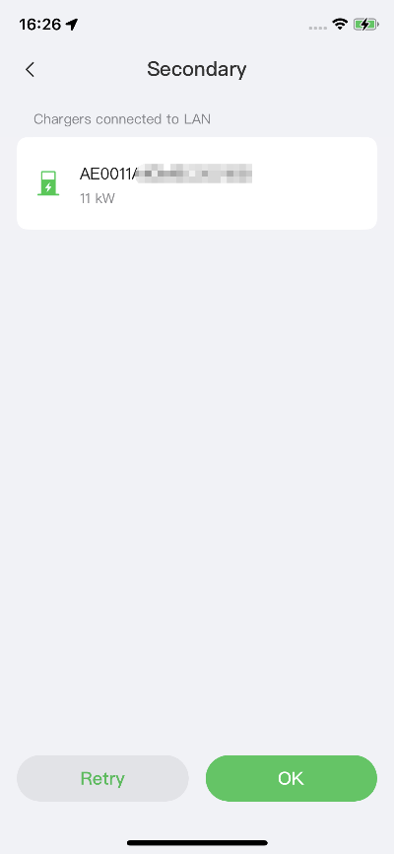**

1. **Confirmez que la configuration a réussi.** Une fois tous les réglages ci-dessus terminés, appuyez sur **Enregistrer** sur l'écran Partage de puissance. L'étiquette **Activé** apparaît sur ce mode, indiquant que le mode DLB est activé et que vos bornes de recharge peuvent être chargées en fonction de vos paramètres.

**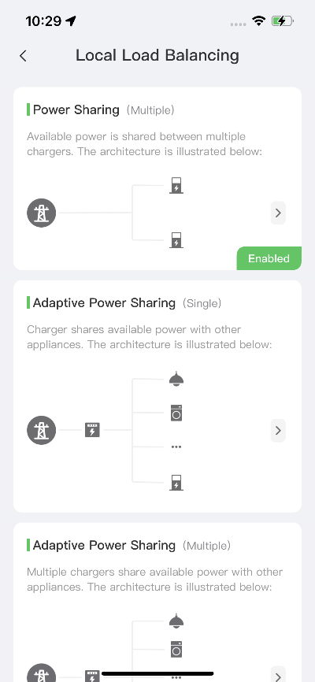**

# Mode ALM avec borne de recharge unique

Le mode ALM avec une seule borne de recharge est adapté aux cas où une seule borne de recharge partage la puissance avec d'autres bornes de recharge.

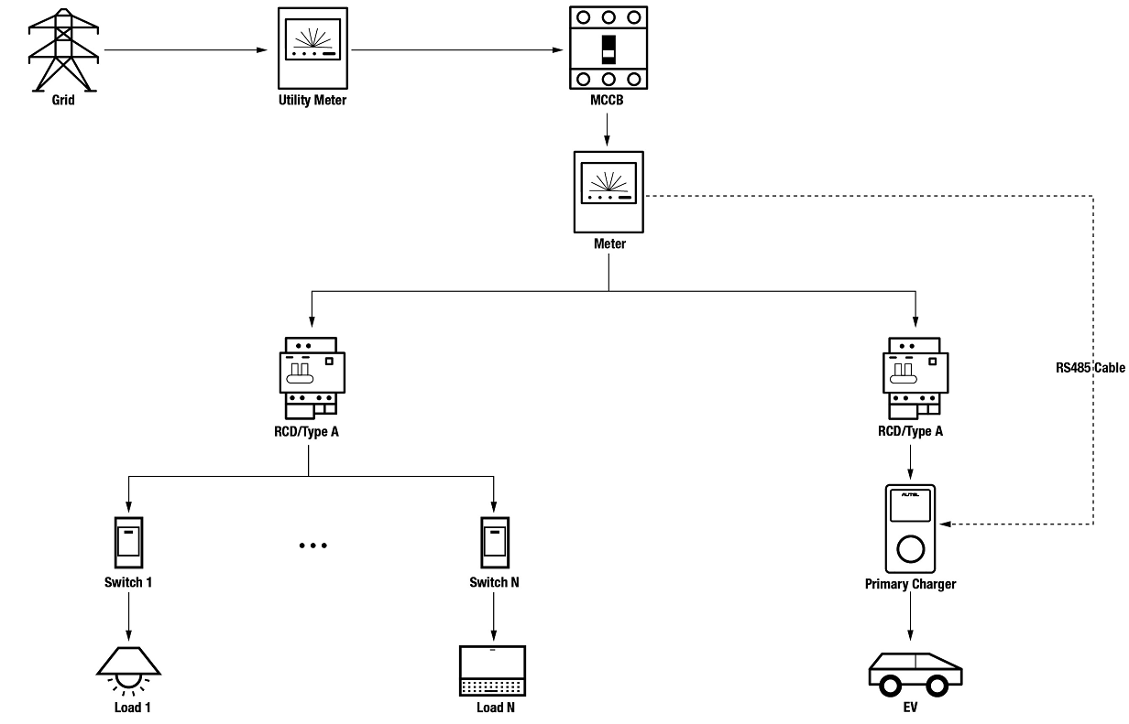

*Schéma du système en mode ALM (avec une seule borne de recharge)*

IMPORTANT

1. Pour respecter les normes de protection contre les fuites électriques, veuillez utiliser au moins un RCD de type A ou un dispositif de protection contre les fuites électriques équivalent conforme aux normes locales.
2. L'installation doit être effectuée par du personnel qualifié conformément aux réglementations locales.

## Guide d’installation

|  |
| --- |
| **Câblage RS485** |

Un câble RS485 est nécessaire pour établir une communication entre la borne de recharge primaire et le compteur.

Pour gagner du temps lors de l'achat d'un compteur d'énergie approprié, les compteurs d'énergie à courant alternatif recommandés sont énumérés ci-dessous et peuvent être achetés auprès de distributeurs locaux.

* Monophasé ≤ 100 A pour le marché européen : SDM230-Modbus V1
* Monophasé ≤ 100 A pour le marché britannique : SDM230-Modbus V2
* Triphasé ≤ 100 A : SDM630-Modbus V2
* Triphasé > 100 A, ≤ 250 A : SDM630MCT V2

|  |
| --- |
| Reliez un câble RS485 entre la borne de recharge et le compteur, comme illustré ci-dessous.    ***Câblage du câble RS485 du compteur d'énergie SDM230-Modbus V1*** |

|  |
| --- |
| ***Câblage du câble RS485 du compteur d'énergie SDM230-Modbus V2***    ***Câblage du câble RS485 du compteur d'énergie SDM630-Modbus V2*** |

|  |
| --- |
| \* Les capteurs CT doivent être mis à la terre sur le PE local en raison de la nécessité d'une protection contre les surtensions.  ***Câblage du câble RS485 du compteur d'énergie SDM630MCT V2***  **NOTE**   1. Le courant doit toujours être coupé pendant le câblage. 2. Dans de nombreux cas, la mise à la terre n'est pas nécessaire. Déterminez si la mise à la terre est nécessaire en fonction des réglementations locales. Les schémas ci-dessus sont présentés sous la forme de mise à la terre. 3. Pour que le compteur mesure les données avec précision, il doit être configuré correctement. Veuillez vous référer au manuel d'utilisation du compteur pour les instructions de configuration. |

## Configuration

Suivez les étapes ci-dessous pour activer le mode ALM avec borne de recharge unique via l'app Autel Charge, une fois que vous avez installé et câblé toutes les unités conformément au schéma du système.

1. **Téléchargez** l'app Autel Charge.

**NOTE**

Assurez-vous que tous les MaxiChargers AC d'Autel et l'app Autel Charge utilisent les dernières versions logicielles.

1. **Connectez-vous** à votre app Autel Charge en utilisant votre compte et votre mot de passe, ou inscrivez-vous si vous n'avez pas encore de compte Autel Charge.

** **

1. **Ajoutez une borne de recharge.** Après vous être connecté, appuyez sur **Ajouter** pour continuer. Scannez le code QR sur le guide de référence rapide pour obtenir le numéro de série et le code PIN de la borne de recharge, ou appuyez sur **Saisir le numéro de terminal** pour saisir manuellement le numéro de série et le code PIN. Appuyez sur **Lier** après confirmation.

  

1. **Établissez la communication entre la borne de recharge et l'app Autel Charge.** Après avoir ajouté la borne de recharge, appuyez sur **Connexion via Bluetooth** pour établir la communication et configurer le Wi-Fi pour la borne de recharge. Appuyez sur **Terminer** sur l'écran Paramètres de charge pour continuer.

  

1. **Configurez la borne de recharge primaire.** Appuyez sur **Compte ＞ Borne de recharge＞ Équilibrage de charge locale**. Sélectionnez **Partage adaptatif de la puissance (Simple)**. Une brève description de ce mode s'affiche à l'écran. Appuyez sur **Configurer comme primaire** pour désigner la borne de recharge comme borne primaire.

  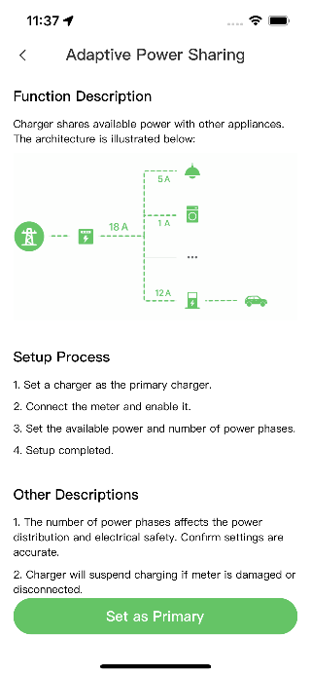

1. **Configurez le mode ALM avec borne de recharge unique.** Après avoir réglé la borne de recharge primaire, vous devez compléter les réglages pour configurer le mode ALM avec borne de recharge unique.

* **Compteur intelligent :** activez le **Compteur intelligent.**
* **Puissance disponible (kW) :** vous devez entrer la puissance disponible que le système peut fournir aux bornes de recharge. Vous devez saisir un nombre entier.

La valeur de la puissance disponible doit se situer dans la fourchette suivante :

* Valeur maximale : inférieure à la puissance nominale du MCB/RCBO en amont.
* Valeur minimale : supérieure à la puissance minimale d'une borne de recharge (1400 W pour monophasé, 4200 W pour triphasé) x N (N représente le nombre de bornes de recharge dans le groupe d'appareils).
* **Réserve de puissance :** vous devez entrer la réserve de puissance de la borne de recharge, c'est-à-dire la puissance réservée qui n'est pas utilisée pour la charge.
* La plage de la réserve de puissance est comprise entre 0 et 50%. La puissance maximale réservée qui peut être saisie est de 50% de la puissance totale du foyer.
* Le réglage par défaut de la réserve de puissance est de 10%, ce qui correspond à la variation dynamique de la puissance causée par l’entrée et la sortie de la charge.
* **Nombre de phases :** sélectionnez **Monophasé** ou **Triphasé** en fonction de votre mode d'alimentation.

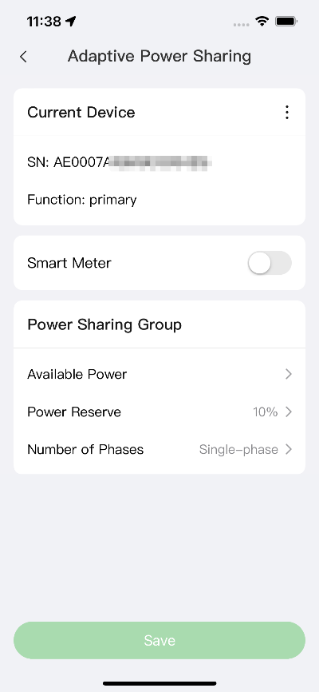

1. **Confirmez que la configuration a réussi.** Une fois tous les réglages ci-dessus terminés, appuyez sur **Enregistrer** sur l'écran Partage adaptatif de la puissance. L'étiquette **Activé** apparaît sur ce mode, indiquant que le mode ALM avec borne de recharge unique est activé et que votre borne de recharge peut être chargée en fonction de vos paramètres.

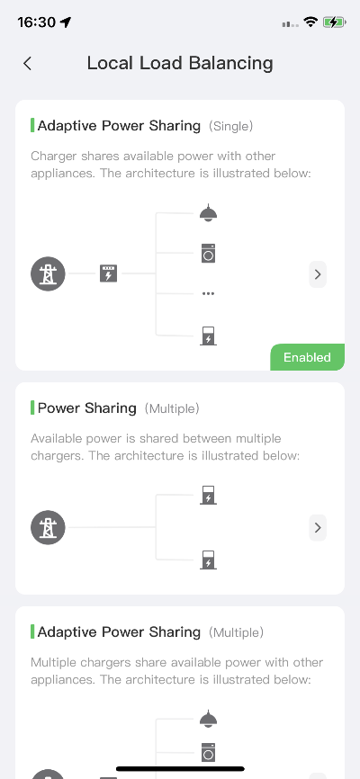

# Mode ALM avec bornes de recharge multiples

Le mode ALM avec bornes de recharge multiples est adapté aux cas où plusieurs bornes de recharge partagent l'énergie avec d'autres charges.

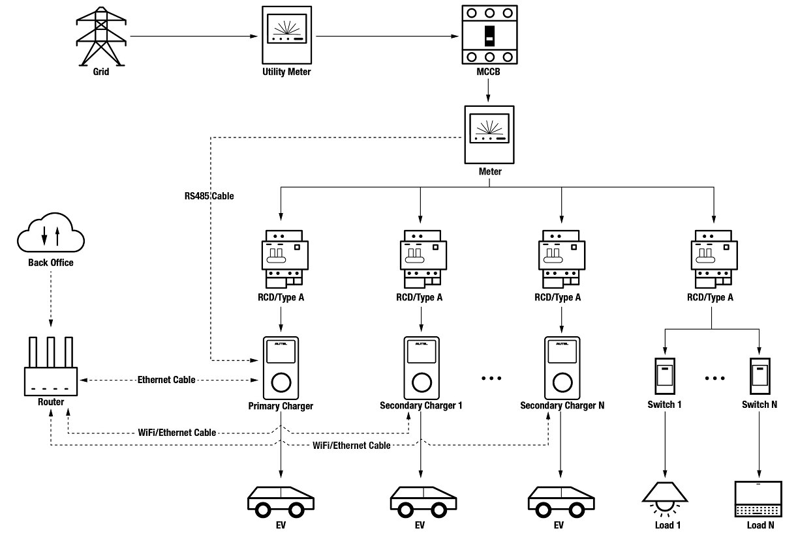

*Schéma du système en mode ALM (avec bornes multiples)*

IMPORTANT

1. Pour respecter les normes de protection contre les fuites électriques, veuillez utiliser au moins un RCD de type A ou un dispositif de protection contre les fuites électriques équivalent conforme aux normes locales.
2. L'installation doit être effectuée par du personnel qualifié conformément aux réglementations locales.
3. Toutes les bornes de recharge connectées en mode ALM doivent être du même modèle. (8 bornes au maximum dans ce mode).

## Guide d’installation

|  |
| --- |
| **Câblage RS485** |

Les compteurs recommandés et les instructions de câblage du câble RS485 étant les mêmes, aucun détail n'est fourni ici. Consultez le câblage du câble RS485 dans *4.1*.

|  |
| --- |
| **Câblage Ethernet** |

Le câblage Ethernet du Câble est le même que celui décrit dans le chapitre précédent, il ne sera donc pas détaillé ici. Voir le câblage Ethernet du Câble dans *3.1*.

## Configuration

Suivez les étapes ci-dessous pour activer le mode ALM avec plusieurs bornes de recharge via l'app Autel Charge une fois que vous avez installé et câblé toutes les unités conformément au schéma du système.

1. **Téléchargez** l'app Autel Charge.

**NOTE**

Assurez-vous que tous les MaxiChargers AC d'Autel et l'app Autel Charge utilisent les dernières versions logicielles.

1. **Connectez-vous** à votre app Autel Charge en utilisant votre compte et votre mot de passe, ou inscrivez-vous si vous n'avez pas encore de compte Autel Charge.

** **

1. **Ajoutez une borne de recharge.** Après vous être connecté, appuyez sur **Ajouter** pour continuer. Scannez le code QR sur le guide de référence rapide pour obtenir le numéro de série et le code PIN de la borne de recharge, ou appuyez sur **Saisir le numéro de terminal** pour saisir manuellement le numéro de série et le code PIN. Appuyez sur **Lier** après confirmation.

  

1. **Établissez la communication entre la borne de recharge et l'app Autel Charge.** Après avoir ajouté la borne de recharge, si vous la définissez comme borne de recharge primaire, appuyez sur **Connexion via Bluetooth** pour établir la communication, puis connectez-la à un réseau Wi-Fi. Appuyez sur **Terminer** sur l'écran Paramètres de charge pour continuer.

  

1. **Ajoutez des bornes de recharge secondaires.** Appuyez sur **Ajouter** dans le coin supérieur droit de l'écran suivant et suivez les **ÉTAPES 3-4** pour ajouter d'autres bornes de recharge et configurer leur Wi-Fi.

**NOTE**

1. Bluetooth ne peut être connecté qu'à une seule borne de recharge à la fois. Le passage à une autre borne de recharge déconnectera la connexion Bluetooth avec la borne existante et la connectera à une nouvelle borne de recharge. Par conséquent, si vous définissez la borne de recharge comme borne secondaire, vous devez appuyer sur **Ignorer** dans l'écran Connecter la borne de recharge via Bluetooth et configurer manuellement le Wi-Fi.
2. Toutes les bornes de recharge ajoutées doivent être sur le même réseau Wi-Fi.

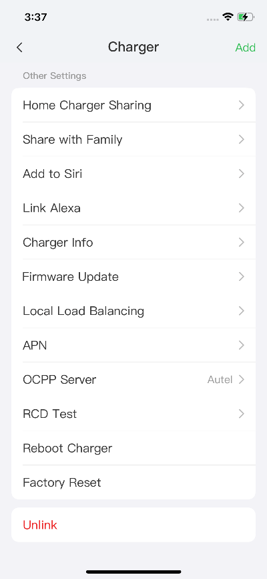

Après avoir ajouté des bornes de recharge et les avoir configurées sur le même réseau Wi-Fi, vous pouvez vérifier si les bornes sont configurées pour la charge intelligente en vérifiant l'indicateur de connexion Internet.



*Indicateur de connexion Internet*

| **Indicateur** | **États** | **Description** |
| --- | --- | --- |
| **Indicateur de connexion Internet** | Allumé stable | Réseau connecté ;  Charge intelligente non activée. |
| Éteint stable | Réseau non connecté. |
| Clignotant rapidement | Charge intelligente activée ;  Connexion NORMALE. |
| Clignotant lentement | Charge intelligente activée ;  Connexion ABNORMALE. |

1. **Configurez la borne de recharge primaire.** Appuyez sur **Compte ＞ Borne de recharge＞ Équilibrage de charge locale**. Sélectionnez **Partage adaptatif de la puissance (Multiple)**. Une brève description de ce mode s'affiche à l'écran. Appuyez sur **Configurer comme primaire** pour désigner la borne de recharge comme borne primaire.

 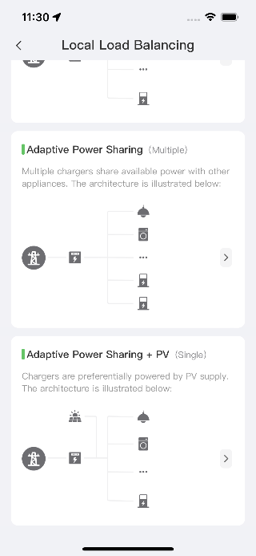 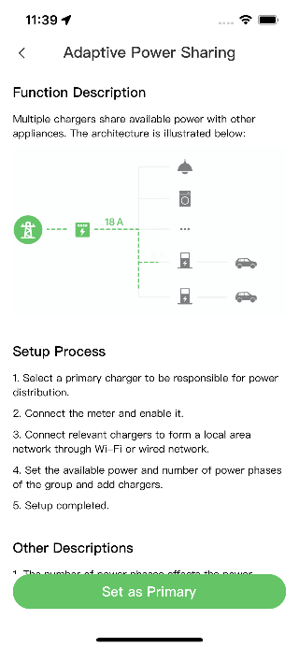

1. **Configurez le mode ALM avec bornes de recharge multiples.** Après avoir réglé la borne de recharge primaire, vous devez compléter les réglages pour configurer le mode ALM avec bornes de recharge multiples.

* **Compteur intelligent :** activez le **Compteur intelligent.**
* **Puissance disponible (kW) :** vous devez entrer la puissance disponible que le système peut fournir aux bornes de recharge. Vous devez saisir un nombre entier.

La valeur de la puissance disponible doit se situer dans la fourchette suivante :

* Valeur maximale : inférieure à la puissance nominale du MCB/RCBO en amont.
* Valeur minimale : supérieure à la puissance minimale d'une borne de recharge (1400W pour monophasé, 4200W pour triphasé) x N (N représente le nombre de bornes de recharge dans le groupe d'appareils).
* **Réserve de puissance :** vous devez entrer la réserve de puissance de la borne de recharge, c'est-à-dire la puissance réservée qui n'est pas utilisée pour la charge.
* La plage de la réserve de puissance est comprise entre 0 et 50%. La puissance maximale réservée qui peut être saisie est de 50% de la puissance totale du foyer.
* Le réglage par défaut de la réserve de puissance est de 10%, ce qui correspond à la variation dynamique de la puissance causée par l’entrée et la sortie de la charge.
* **Nombre de phases :** sélectionnez **Monophasé** ou **Triphasé** en fonction de votre mode d'alimentation.
* **Ajoutez des bornes de recharge secondaires :** appuyez sur **Ajouter** pour afficher les autres bornes de recharge connectées au même réseau. Appuyez sur **OK** une fois que vous avez confirmé.

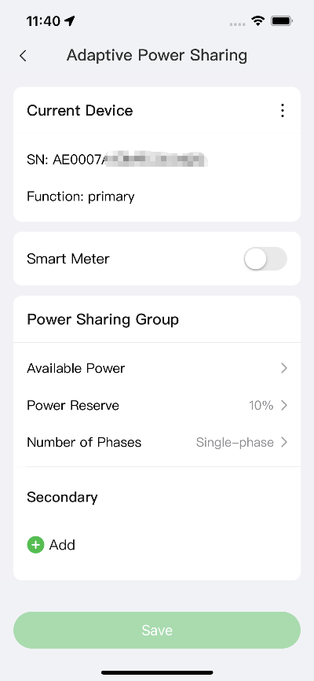  ****

1. **Confirmez la configuration.** Une fois tous les réglages ci-dessus terminés, appuyez sur **Enregistrer** sur l'écran Partage adaptatif de la puissance. L'étiquette **Activé** apparaît dans ce mode, indiquant que le mode ALM avec bornes de recharge multiples est activé et que vos bornes de recharge peuvent maintenant être chargées selon vos paramètres.

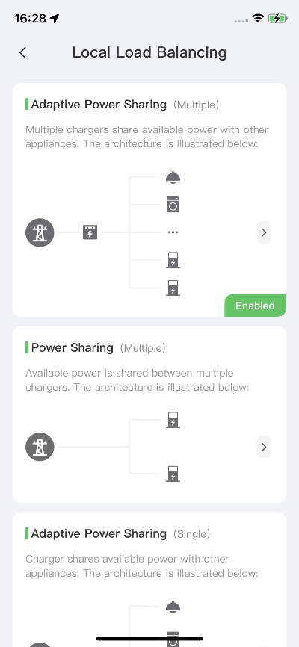

# Mode PV hybride

Le mode PV hybride convient aux cas où l'énergie solaire et l'électricité sont utilisées en même temps, l'énergie solaire étant utilisée de préférence pour fournir de l'électricité.

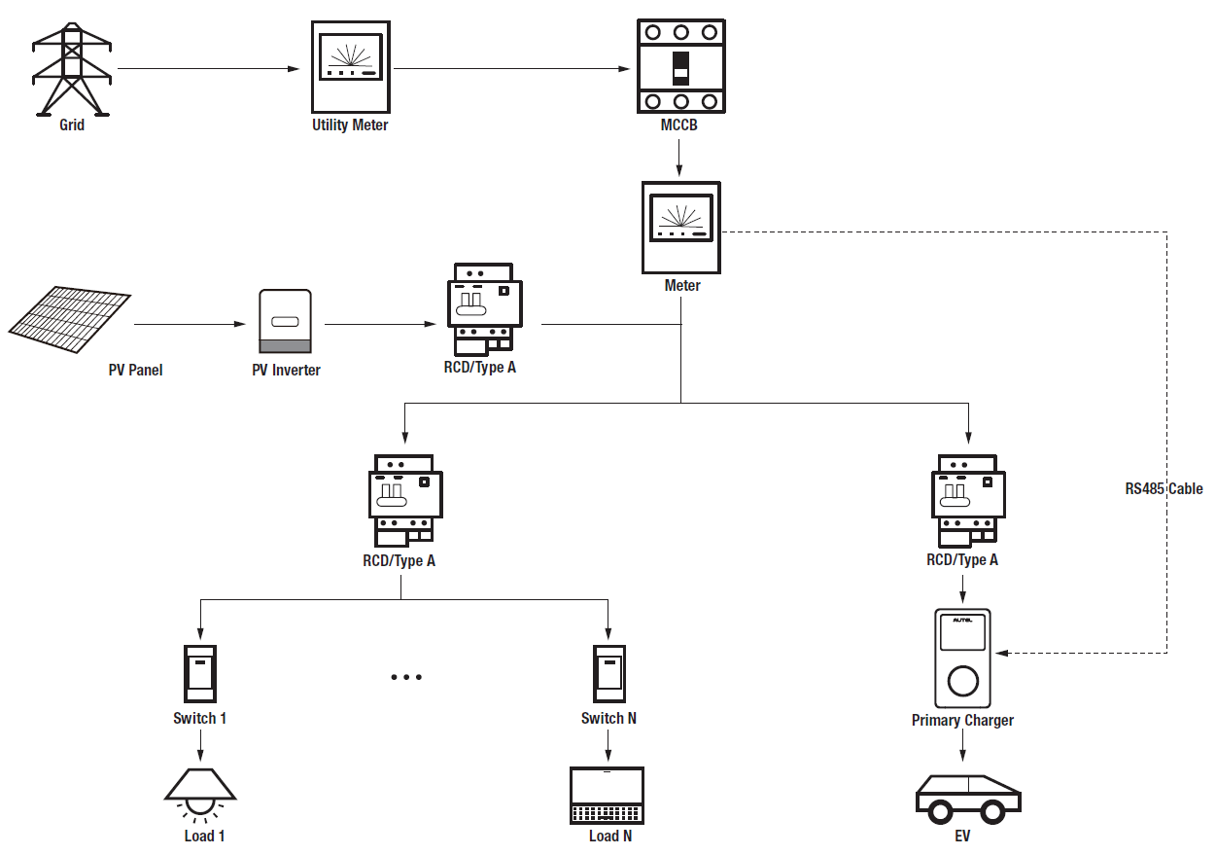

*Schéma du système en mode PV hybride*

IMPORTANT

1. Pour respecter les normes de protection contre les fuites électriques, veuillez utiliser au moins un RCD de type A ou un dispositif de protection contre les fuites électriques équivalent conforme aux normes locales.
2. L'installation doit être effectuée par du personnel qualifié conformément aux réglementations locales.

## Guide d’installation

|  |
| --- |
| **Câblage RS485** |

Les compteurs recommandés et les instructions de câblage du câble RS485 étant les mêmes, aucun détail n'est fourni ici. Consultez le câblage du câble RS485 dans *4.1*.

## Configuration

Suivez les étapes ci-dessous pour activer le mode PV hybride via l'app Autel Charge une fois que vous avez installé et câblé toutes les unités conformément au schéma du système.

1. **Téléchargez** l'app Autel Charge.

**NOTE**

Assurez-vous que tous les MaxiChargers AC d'Autel et l'app Autel Charge utilisent les dernières versions logicielles.

1. **Connectez-vous** à votre app Autel Charge en utilisant votre compte et votre mot de passe, ou inscrivez-vous si vous n'avez pas encore de compte Autel Charge.

** **

1. **Ajoutez une borne de recharge.** Après vous être connecté, appuyez sur **Ajouter** pour continuer. Scannez le code QR sur le guide de référence rapide pour obtenir le numéro de série et le code PIN de la borne de recharge, ou appuyez sur **Saisir le numéro de terminal** pour saisir manuellement le numéro de série et le code PIN. Appuyez sur **Lier** après confirmation.



1. **Établissez la communication entre la borne de recharge et l'app Autel Charge.** Après avoir ajouté la borne de recharge, appuyez sur **Connexion via Bluetooth** pour établir la communication, puis configurez le Wi-Fi pour la borne de recharge. Appuyez sur **Terminer** sur l'écran Paramètres de charge pour continuer.



1. **Configurez la borne de recharge primaire.** Appuyez sur **Compte ＞ Borne de recharge＞ Équilibrage de charge locale**. Sélectionnez **Partage adaptatif de la puissance + PV (Simple)**. Une brève description de ce mode s'affiche à l'écran. Appuyez sur **Configurer comme primaire** pour désigner la borne de recharge comme borne primaire.

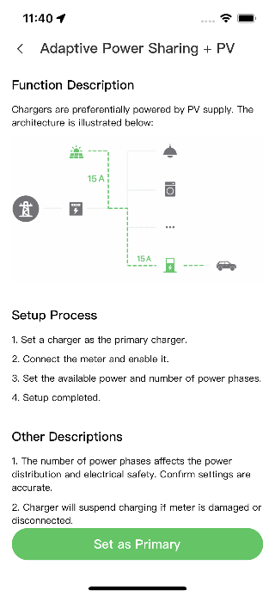

1. **Configurez le mode PV hybride.** Après avoir réglé la borne de recharge primaire, vous devez compléter les réglages pour configurer le mode PV hybride.

* **Compteur intelligent :** activez le **Compteur intelligent.**
* **Puissance disponible (kW) :** vous devez entrer la puissance disponible que le système peut fournir aux bornes de recharge. Vous devez saisir un nombre entier.

La valeur de la puissance disponible doit se situer dans la fourchette suivante :

* Valeur maximale : inférieure à la puissance nominale du MCB/RCBO en amont.
* Valeur minimale : supérieure à la puissance minimale d'une borne de recharge (1400W pour monophasé, 4200W pour triphasé) x N (N représente le nombre de bornes de recharge dans le groupe d'appareils).
* **Nombre de phases :** sélectionnez **Monophasé** ou **Triphasé** en fonction de votre mode d'alimentation.

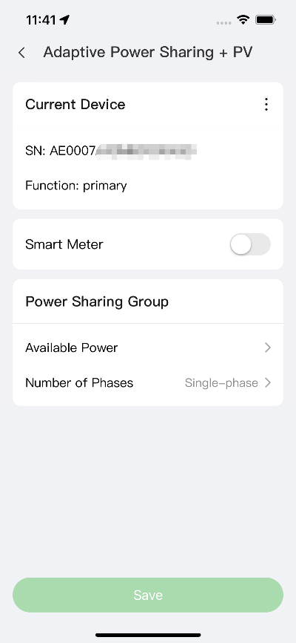

1. **Confirmez la configuration.** Une fois tous les réglages ci-dessus terminés, appuyez sur **Enregistrer** sur l'écran Partage adaptatif de la puissance + PV. L'étiquette **Activé** apparaît dans ce mode, indiquant que le mode PV hybride est activé et que votre borne de recharge peut maintenant être chargées selon vos paramètres.

**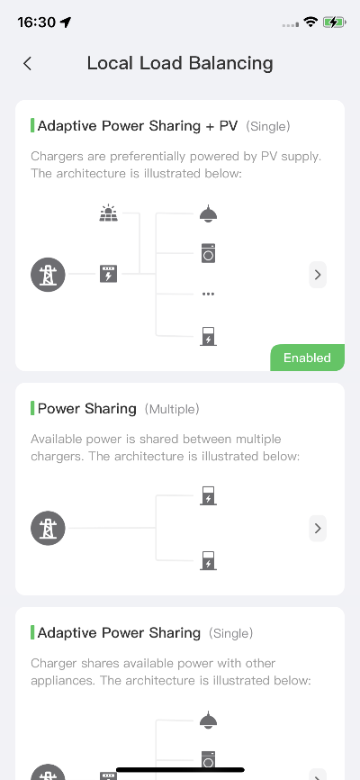**

# Stratégies du système de gestion de l'énergie

La solution du système de gestion de l'énergie d'Autel est développée par des configurations et des vérifications répétées. Les stratégies du système de gestion de l'énergie d'Autel sont présentées ci-dessous.

|  |
| --- |
| **Mode DLB**   * Puissance réservée = puissance maximale configurée dans le réglage DLB / Nombre de bornes de recharge configurées dans le système DLB * Puissance allouée pour chaque borne de recharge hors ligne = puissance maximale configurée dans le réglage DLB / Nombre de bornes de recharge configurées dans le système DLB * Puissance hors ligne = puissance allouée à chaque borne de recharge hors ligne x nombre de bornes de recharge hors ligne * Puissance allouée pour chaque borne de recharge en ligne restante = (puissance maximale configurée dans le réglage DLB - puissance réservée - puissance hors ligne) / nombre de bornes de recharge en ligne en cours de chargement.     **NOTE**  Lorsque tous les bornes de recharge sont en ligne et en charge, la puissance réservée est de 0. |

|  |
| --- |
| **Mode ALM**   * Puissance allouée = puissance maximale configurée dans le réglage ALM x (1 - 5% - pourcentage de puissance réservée dans la station de recharge dans le réglage ALM) * Puissance hors ligne = puissance de charge minimale de la borne de recharge x nombre de bornes de recharge hors ligne * Puissance allouée à chaque borne de recharge en ligne en cours de chargement = (puissance allouée - charge domestique - puissance hors ligne) / nombre de bornes de recharge en ligne en cours de chargement. * Puissance allouée à chaque borne de recharge hors ligne = Puissance de charge minimale pour la borne de recharge.   **NOTE**   1. Si la puissance allouée en ligne calculée est inférieure à la puissance de charge minimale, la dernière borne de recharge activée interrompt la charge et la reprend lorsque les bornes de recharge en ligne peuvent être rechargées à l'aide de la puissance de charge minimale. 2. Si le compteur est anormal, toutes les bornes de recharge interrompent le chargement.   **Puissance minimale**   1. En cas d'utilisation d'une alimentation monophasée, la puissance minimale est de 1400W. 2. En cas d'utilisation d'une alimentation triphasée, la puissance minimale est de 4200W. |

|  |
| --- |
| **Mode PV hybride**   * **Lorsque** l'énergie solaire ＞ les charges domestiques + la puissance de charge minimale de la borne de recharge, la **puissance allouée** = énergie solaire - charges domestiques. * **Lorsque** l'énergie solaire ≤ charges domestiques + puissance de charge minimale de la borne de recharge, la **puissance allouée** = puissance de charge minimale de la borne de recharge.     **NOTE**  En mode PV hybride, une seule borne de recharge est prise en charge pour le chargement. |



**Autel Digital Power Co., Ltd.**

Site web : [www.autelenergy.eu](file:///C:\Users\A21905\Desktop\www.autelenergy.eu)

Téléphone : +49(0)89 540299608 (Lundi-vendredi, 9h00-18h00 Heure de Berlin)

Adresse : Landsberger Str. 408, 4. OG, 81241 Munich, Allemagne